21ème MEETING INTERNATIONAL D’ATHLETISME LOTTO
NIVELLES


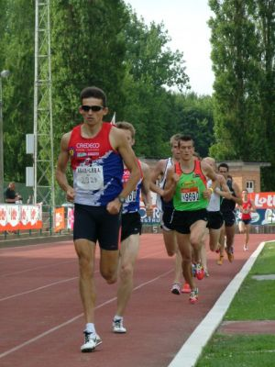

SAMEDI 30 JUIN à 16h00
STADE DU PARC DE LA DODAINE
« Fête de l’athlétisme toute la journée »
UNE ORGANISATION DU CABW

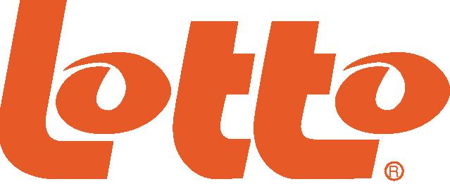 |  | 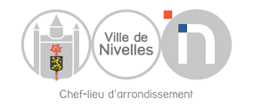 | 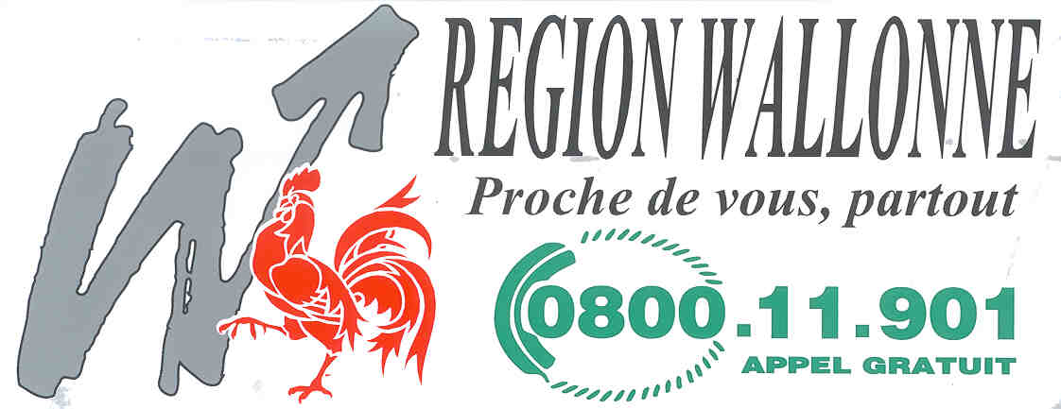 | 
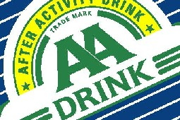 | 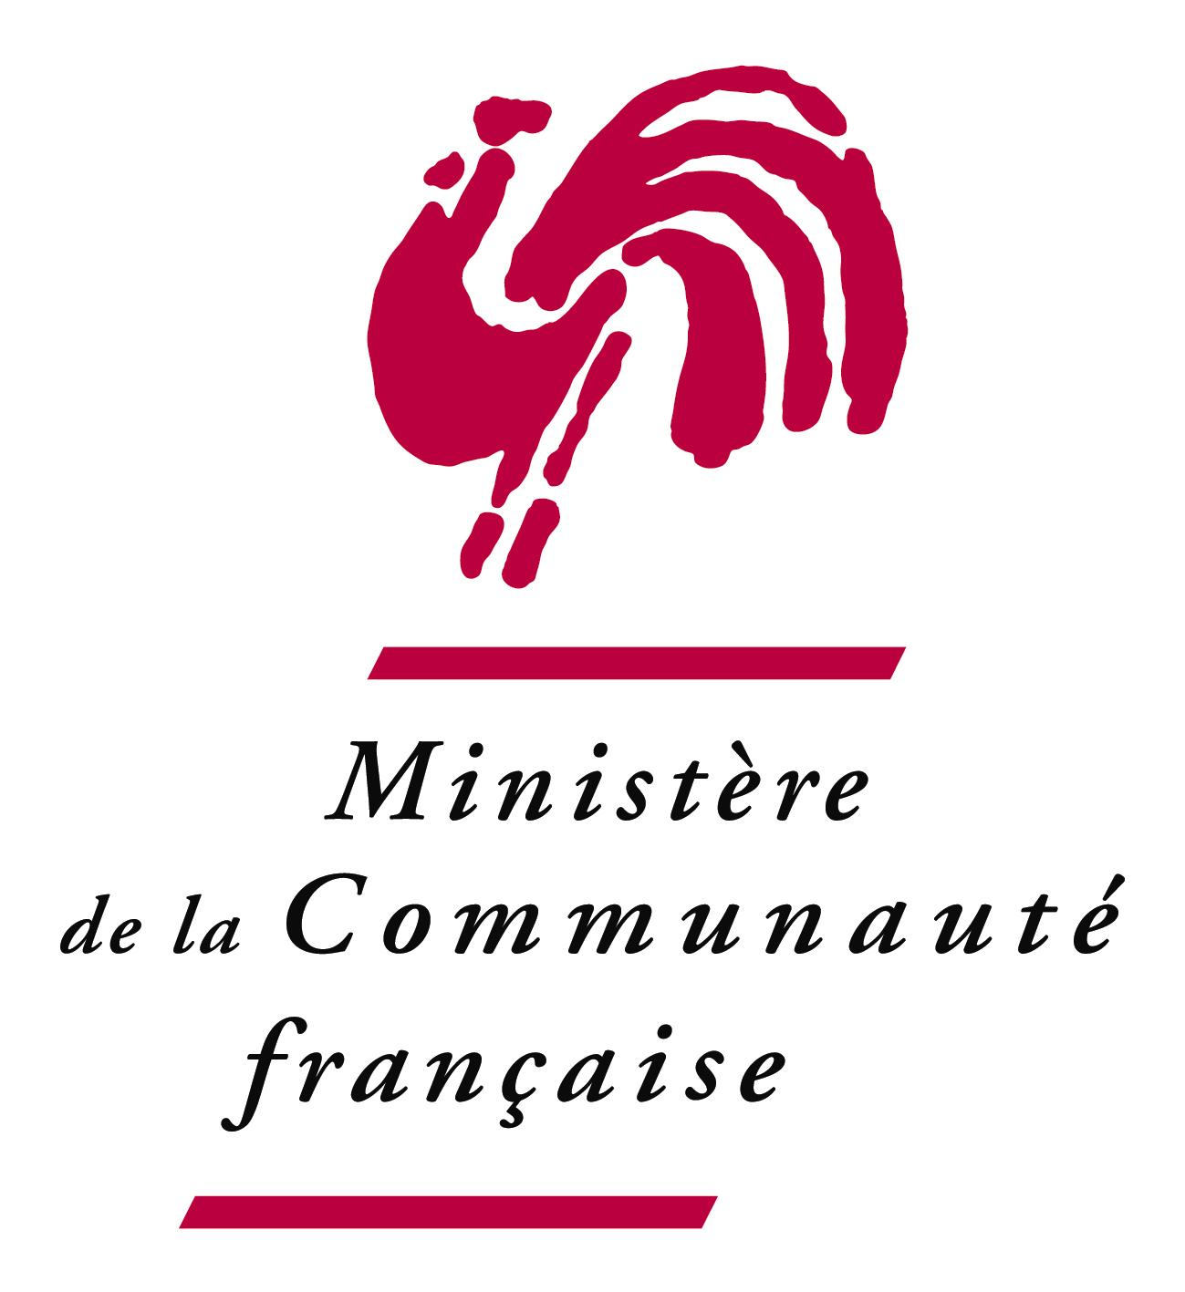 |  |  | 
 |   BELGIQUE - LUXEMBOURG |  | 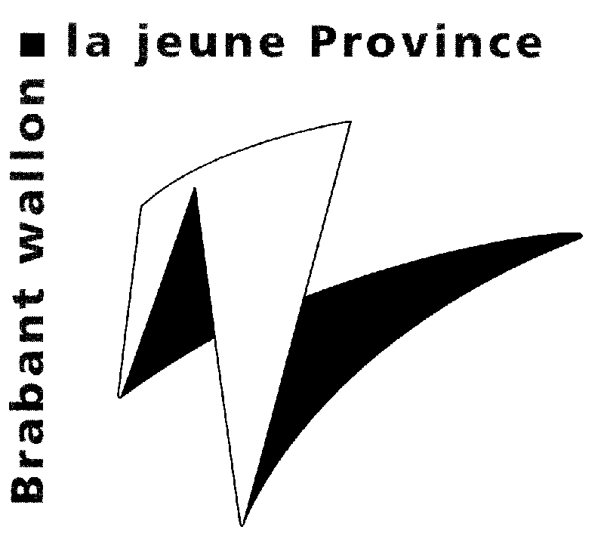 | 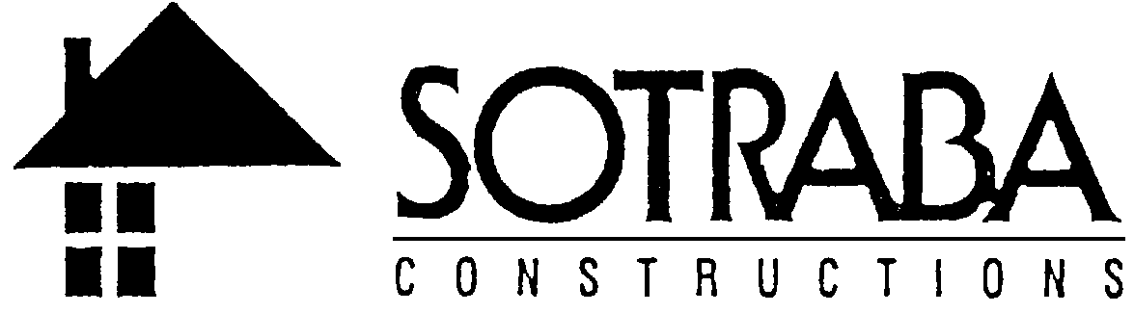

AFFICHAGE AUTORISE PAR LES INSTANCES COMMUNALES ET PROVINCIALES

